**Slabší kometa Olbers na večerní obloze**

***Na letní večerní obloze nízko nad severozápadním obzorem můžeme v následujících měsících vyhlížet periodickou kometu 13P/Olbers. Kometa se do vnitřní části Sluneční soustavy vrátila po dlouhých 68 letech. Díky své dráze a úhlově malému pohybu po obloze se bude do konce července nabízet prakticky neustále ve stejném směru i výšce nad obzorem – okolo 23. hodiny ve výšce asi 10° nad oblastí severozápadního obzoru. Pouhýma očima ji nespatříme, dá se však vyhlížet už malými dalekohledy, například triedry, jako rozmazaný objekt putující v následujících měsících postupně napříč souhvězdími Vozky, Ryse, Velké Medvědice a Malého Lva.***

[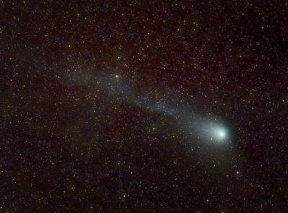](http://progresy.physics.cz/wp-content/uploads/2024/06/Comet-Olbers-May-31-2024-Dan-Bartlett.jpg)

*Snímek komety 13P/Olbers z 31. května 2024. Foto: Dan Bartlett/Sky&Telescope.*

**Malá kometa**

Kometu objevil před více jak 209 lety, konkrétně 6. března 1815, slavný německý astronom *Heinrich Wilhelm Olbers* (1758-1840), který se do historie zapsal mimo jiné objevem velkých planetek Pallas a Vesta v hlavním pásu asteroidů a je rovněž autorem „[Olbersova paradoxu](https://cs.wikipedia.org/wiki/Olbers%C5%AFv_paradox)“ ukazujícího na rozpor mezi pozorovanou tmavostí vesmíru i přes hustotu hvězd a dalších zdrojů světla v něm. Kometu našel v souhvězdí Žirafy a o den později, 7. března 1815, si její objev potvrdil. Do svého pozorovatelského deníku k ní jen dodal: *„Kometa se pohybuje pomalu směrem na sever a východ v tělu Persea. Je malá a má špatně definované jádro a velmi bledý průhledný ohon.“* Toho roku dosáhla 5. magnitudy, byla tedy jen na hranici viditelnosti pouhýma očima.

**Návraty očima velkých astronomů**

*[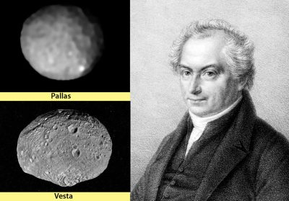](http://progresy.physics.cz/wp-content/uploads/2024/06/Olbers-Vesta-Pallas-panel.jpg)*

*Heinrich Olbers je mimo komety objevitelem i planetek Vesta a Pallas. Zdroj: ESO, Vernazza et. al; NASA/JPL-Caltech.*

Znovu se komety astronomové dočkali v letech 1887 a 1956, v obou případech nedosáhla žádné závratné jasnosti. Přesto si získala svou pozornost, a to především díky potvrzení její periody, která nyní činí zhruba 70 let. Zařadila se tak mezi komety Halleyova typu, jejichž periody jsou mezi 20 a 200 lety. Zajímavostí je, že při každém jejím dalším návratu ji objevil nějaký slavný „lovec komet“. Při tom v roce 1887 ji jako první pozoroval 25. srpna slavný americký astronom *William Robert Brooks* (1844-1921), spoluobjevitel letos pozorovatelné komety [12P/Pons-Brooks](https://progresy.physics.cz/2024/03/05/kometa-12p-pons-brooks-objektem-uz-pro-male-dalekohledy-a-amaterske-fotografy/). Při jejím návratu ve 20. století ji pro změnu objevil neméně slavný československý astronom *Antonín Mrkos* (1918-1996), a to 4. ledna 1956 jen asi pět a půl měsíce před jejím průletem přísluním (které nastalo 19. června 1956). Před letošním přísluním se o její první pozorování zasadil americký astronom *Alan Hale* (nar. 1958), spoluobjevitel pozoruhodně jasné komety Hale-Bopp z roku 1995. Hale našel Olbersovu kometu už 23. srpna 2023, a to na digitálních snímcích z observatoře Las Cumbres.

**Vyhlížejte za soumraku**

V průběhu června a července se kometa bude pohybovat mezi souhvězdími Vozky a Velké medvědice, přičemž díky své dráze vůči Zemi a Slunci se na obloze bude nacházet do konce července prakticky stále nevysoko nad severozápadní obzorem. Vyhlížet se bude dát už za pokročilého soumraku před 23. hodinou ve výšce okolo 15°, za tmy se ale už bude vždy nacházet o dost níže. K jejím pozorování je proto zapotřebí vyhledat místo s dokonale odkrytým severozápadním obzorem, přičemž v tom směru by se na vybraném pozorovacím místě nemělo desítky kilometrů daleko nacházet žádné velké město. K vyhledání je dobré mít v ruce mapku ukazující její přesnou aktuální polohu vůči hvězdám (k nalezení například na stránce [The Sky Live](https://theskylive.com/13p-info)). Přísluním kometa proletí 30. června 2024 a jen o den později dosáhne maximální jasnosti asi 6,5 magnitudy. V té době nebude na večerní obloze rušit Měsíc, kometa by se tedy měla dát daleko od měst sledovat malými dalekohledy relativně snadněji (samozřejmě popřeje-li počasí).

*[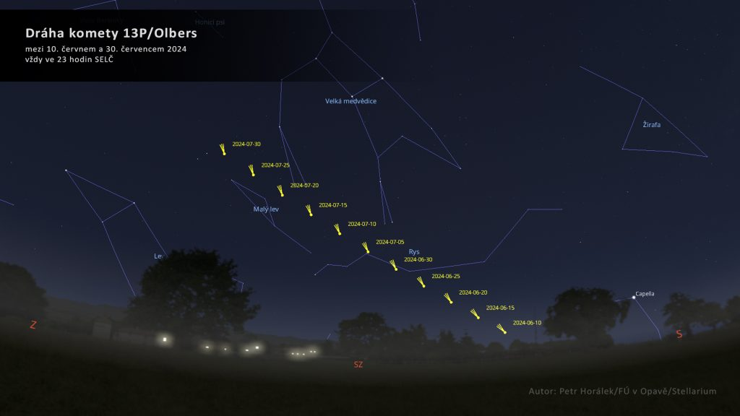](http://progresy.physics.cz/wp-content/uploads/2024/06/2024_06_10_Kometa_Olbers-kopie.jpg)*

*Dráha komety 13P/Olbers mezi 10. červnem a 30. červencem 2024 nad severozápadním obzorem. Na spatření komety potřebujete malý dalekohled. Zdroj: Petr Horálek/Stellarium/FÚ v Opavě.*

Znovu se kometa objeví na obloze až v roce 2094, a to spolu s neméně zajímavou (a letos hojně pozorovanou) kometou [12P/Pons-Brooks](http://progresy.physics.cz/2024/03/09/kometa-pons-brooks-na-jarni-obloze-snimek-fyzikalniho-ustavu-v-opave-publikovala-nasa/). Rozhodně se tedy vyplatí vytáhnout triedr a spolu s nějakou mapkou či aplikací v mobilu toto zajímavou kometu vyhledat, i když nepatří mezi ty mimořádně jasné.

**Zdroje a doporučené odkazy:**

[1] [O kometě 13P/Olbers na Cometography.com](https://cometography.com/pcomets/013p.html)  
[2] [Kometa 13P/Olbers (Wiki)](https://en.wikipedia.org/wiki/13P/Olbers)  
[3] [Heinrich W. M. Olbers (Wiki)](https://en.wikipedia.org/wiki/Heinrich_Wilhelm_Matthias_Olbers)  
[4] [Aktuální poloha komety 13P/Olbers – The Sky Live](https://theskylive.com/13p-info)  
[5] [O kometě 13P/Olbers na stránce Seiichi Yoshidy](http://www.aerith.net/comet/catalog/0013P/2024.html)  
[6] [O současném návratu komety 13P/Olbers na Sky&Telescope](https://skyandtelescope.org/astronomy-news/comet-13p-olbers-juices-up-june-skies/)

**Kontakty a další informace:**

**Mgr. Petr Horálek**  
*PR výstupů evropských projektů FÚ SU v Opavě*  
*autor snímku*  
Email: [petr.horalek@slu.cz](mailto:petr.horalek@slu.cz)Telefon: +420 732 826 853

**RNDr. Tomáš Gráf, Ph.D.**  
*Fyzikální ústav SU v Opavě, vedoucí observatoře WHOO! a Unisféry*  
Email: [tomas.graf@fpf.slu.cz](mailto:tomas.graf@fpf.slu.cz)  
Telefon: +420 553 684 548

**Bc. Lucie Dospivová**  
*Referát pro vnější vztahy SÚ v Opavě*  
Email: [lucie.dospivova@physics.slu.cz](mailto:petr.horalek@slu.cz)  
Telefon: +420 553 684 214